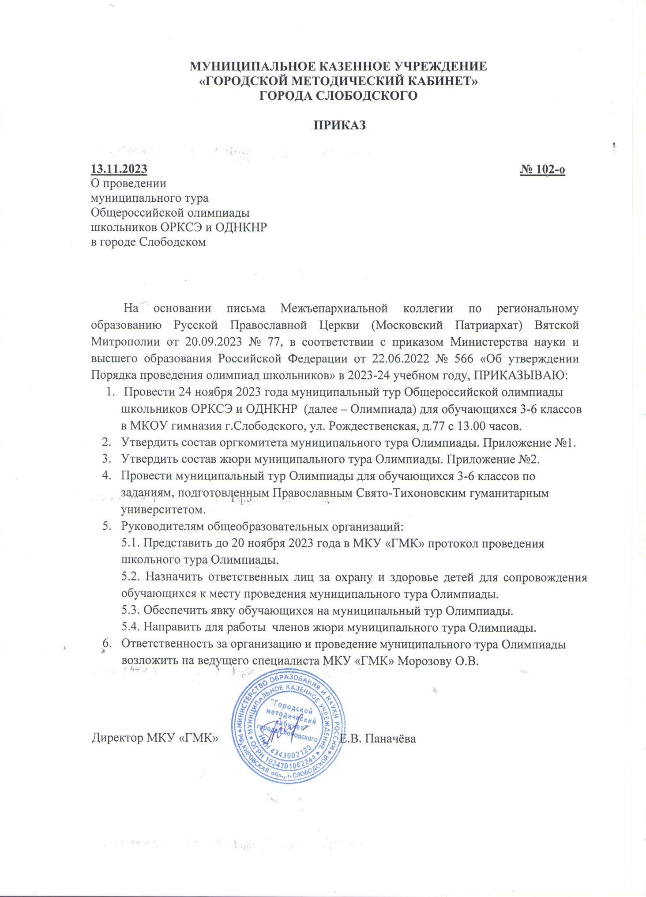

МУНИЦИПАЛЬНОЕ КАЗЕННОЕ УЧРЕЖДЕНИЕ
«ГОРОДСКОЙ МЕТОДИЧЕСКИЙ КАБИНЕТ»
ГОРОДА СЛОБОДСКОГО

ПРИКАЗ

13.11.2023 № 102-о
О проведении
муниципального тура
Общероссийской олимпиады
школьников ОРКСЭ и ОДНКНР
в городе Слободском

На основании письма Межъепархиальной коллегии по региональному образованию Русской Православной Церкви (Московский Патриархат) Вятской Митрополии от 20.09.2023 № 77, в соответствии с приказом Министерства науки и высшего образования Российской Федерации от 22.06.2022 № 566 «Об утверждении Порядка проведения олимпиад школьников» в 2023-24 учебном году, ПРИКАЗЫВАЮ:
      - Провести 24 ноября 2023 года муниципальный тур Общероссийской олимпиады школьников ОРКСЭ и ОДНКНР (далее – Олимпиада) для обучающихся 3-6 классов в МКОУ гимназия г.Слободского, ул. Рождественская, д.77 с 13.00 часов.
      - Утвердить состав оргкомитета муниципального тура Олимпиады. Приложение №1.
      - Утвердить состав жюри муниципального тура Олимпиады. Приложение №2.
      - Провести муниципальный тур Олимпиады для обучающихся 3-6 классов по заданиям, подготовленным Православным Свято-Тихоновским гуманитарным университетом.
      - Руководителям общеобразовательных организаций:
5.1. Представить до 20 ноября 2023 года в МКУ «ГМК» протокол проведения школьного тура Олимпиады.
5.2. Назначить ответственных лиц за охрану и здоровье детей для сопровождения обучающихся к месту проведения муниципального тура Олимпиады.
5.3. Обеспечить явку обучающихся на муниципальный тур Олимпиады.
5.4. Направить для работы членов жюри муниципального тура Олимпиады.
      - Ответственность за организацию и проведение муниципального тура Олимпиады возложить на ведущего специалиста МКУ «ГМК» Морозову О.В.

Директор МКУ «ГМК» Е.В. Паначёва

Приложение №1
к приказу МКУ «ГМК»
от 13.11.2023 №102-о

Состав оргкомитета
муниципального тура Общероссийской олимпиады школьников
ОРКСЭ и ОДНКНР

ПАНАЧЁВА  Екатерина Владимировна | директор муниципального казенного учреждения «Городской методический кабинет» города Слободского, председатель оргкомитета
СМИРНОВ  Евгений Александрович | руководитель Отдела религиозного образования и катехизации Вятской Епархии, заместитель председателя оргкомитета (по согласованию)

Члены оргкомитета:

БАРАНОВА  Злата Александровна | директор муниципального казенного общеобразовательного учреждения гимназия города Слободского Кировской области (по согласованию)
МОРОЗОВА  Ольга Васильевна | ведущий специалист муниципального казенного учреждения «Городской методический кабинет» города Слободского

Приложение №2
к приказу МКУ «ГМК»
от 13.11.2023 №102-о

Состав жюри
муниципального тура Общероссийской Олимпиады школьников
ОРКСЭ и ОДНКНР

СМИРНОВ  Евгений Александрович | руководитель Отдела религиозного образования и катехизации Вятской Епархии, председатель жюри (по согласованию)

Члены жюри:

АБОТУРОВА  Наталья Владимировна | учитель МХК, ОДНКНР МКОУ гимназии  г.Слободского (по согласованию)
БЛИНОВА  Светлана Игоревна  КОЛОДКИНА  Юлия Геннадьевна  КРОПАЧЕВА  Татьяна Владимировна | учитель начальных классов МБОУ «Средняя общеобразовательная школа № 5» г. Слободского (по согласованию)  помощник благочинного города Слободского по образованию (по согласованию)  учитель начальных классов МКОУ СОШ №7  г. Слободского (по согласованию)
МОРОЗОВА  Ольга Васильевна | ведущий специалист муниципального казенного учреждения «Городской методический кабинет» города Слободского
ПОКРЫШКИНА  Татьяна Александровна | учитель начальных классов МКОУ СОШ №14 г. Слободского (по согласованию)
СУРОВЦЕВА  Татьяна Николаевна | учитель начальных классов МКОУ гимназии  г. Слободского (по согласованию)
КАЙСИНА  Ирина Юрьевна | учитель начальных классов МКОУ гимназии  г. Слободского (по согласованию)
ЖУРАВЛЕВА  Татьяна Анатольевна | учитель ОДНКНР КОГОБУ Лицей №9 г. Слободского  (по согласованию)

